《弧竖--写井字》学程拓展
- 基础练习：
书写提示：用正确的书写姿势进行描红和填墨练习，要一笔完成一个笔画，不能重复涂描。
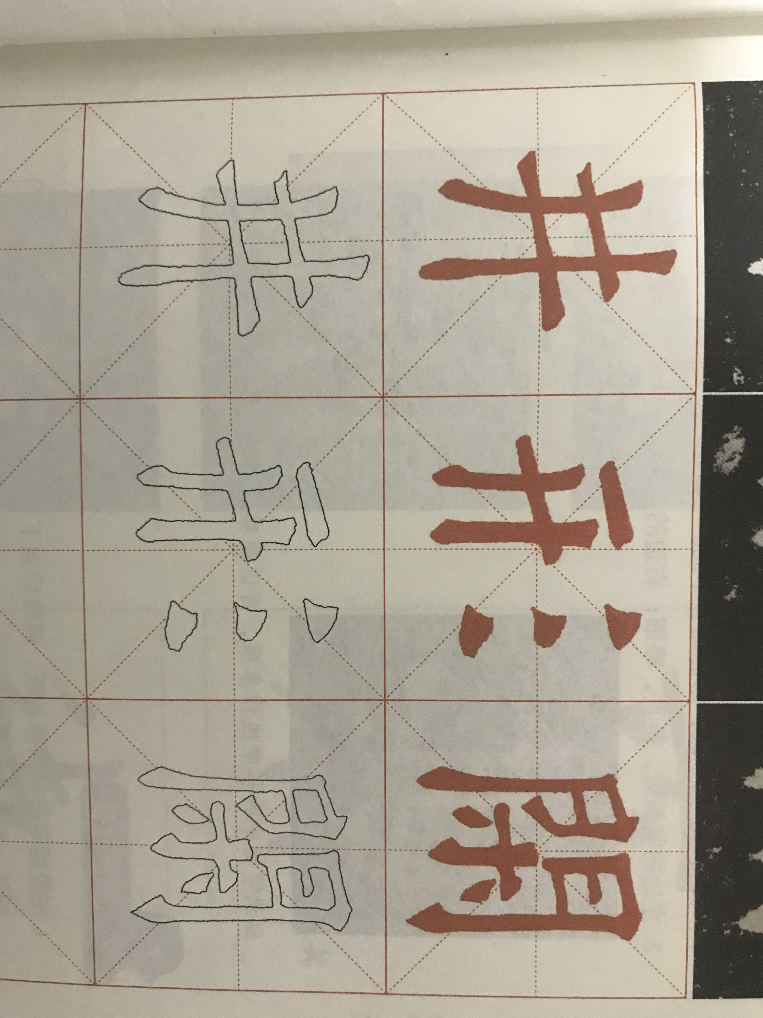

- 挑战自己
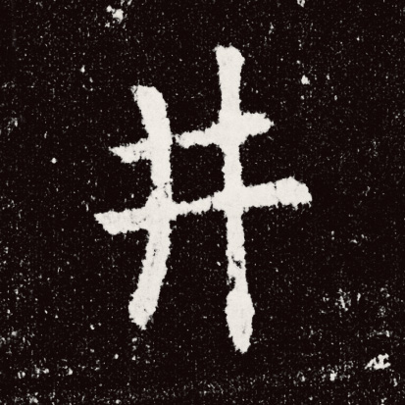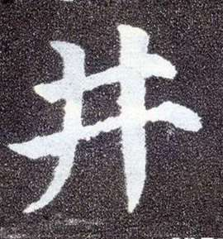
欧体 颜体
小提示：
1.观察思考欧阳询和颜真卿“井”字的有什么不同？
2.来写颜真卿的“井”字吧。

